PHYSIQUE II
Calculatrices autorisées.
Ce sujet comporte une annexe à rendre avec la copie.
Nous nous intéressons dans ce sujet à la propagation dans l'atmosphère et la réception d'ondes électromagnétiques par modulation et démodulation d'amplitude ( $AM$ ). Les différentes parties sont relativement dépendantes mais il est possible à tout moment d'admettre les résultats des questions précédentes.
Données :
- vitesse de la lumière dans le vide $c=3,00×{10}^{8} m⋅{ s}^{−1}$;
- Perméabilité du vide $μ_{0}=4π{10}^{−7}H⋅m^{−1}$.
Formulaire :
- $$\vec{rot}(\vec{rot}\vec{A})=−Δ\vec{A}+\vec{grad}(div\vec{A})$$
- $$cos⁡a×cos⁡b=\frac{1}{2}[cos⁡(a+b)+cos⁡(a−b)]$$
Partie I - Préliminaires
Les grandes ondes sont des ondes électromagnétiques appelées $AM$ (ou encore $GO$ ou $LW$ ). La fréquence de ces ondes varie de 150 kHz à 300 kHz . Par exemple, la station Europe 1 émet des ondes dont la fréquence caractéristique vaut 185 kHz . Elles sont émises par quatre mats haubanés qui émettent au total une puissance moyenne $P=2000 kW$. Dans toute la suite, on supposera que ces antennes rayonnent une onde électromagnétique plane et monochromatique de fréquence $f=185kHz$. On supposera, dans cette partie, que l'onde se propage dans l'air que l'on assimilera au vide.
I.A - Calculer la longueur d'onde associée à ce rayonnement électromagnétique.
I.B - On suppose que le champ électrique est polarisé suivant $Oy$, et que l'onde se propage suivant les $z$ croissants. En appelant $E_{0}$ l'amplitude du champ électrique en $O$, donner une expression possible du champ électrique complexe $\vec{E}$ en convention $exp⁡(+jωt)\left(j^{2}\right)=−1$ et en notant $k$ la norme du vecteur d'onde. Donner, sans démonstration, l'expression de $k$ en fonction de $ω$ et $c$.
I.C - Donner le champ magnétique associé à cette onde.
Filière TSI
I.D - Donner l'expression du vecteur de Poynting et en calculer sa valeur moyenne temporelle.
I.E - En supposant schématiquement que toute la puissance des antennes se retrouve sur une surface plane notée $S=100{ km}^{2}$, établir l'expression de $E_{0}$ en fonction de $P$ (puissance moyenne temporelle du rayonnement). Faire l'application numérique.
I.F - En fait les antennes rayonnent dans toutes les directions de l'espace. Critiquer alors le modèle précédent.
I.G - Le modèle de l'onde plane est-il tout de même correct à l'échelle des récepteurs radios couramment utilisés? Justifier votre réponse.
Partie II - Propagation dans l'atmosphère
L'onde émise par l'antenne se propage dans l'atmosphère terrestre que l'on modélise schématiquement en deux couches (voir figure 1). Une première couche assimilable au vide partant du sol jusqu'à une altitude de $h=100 km$ environ puis une deuxième couche appelée ionosphère, épaisse d'environ 200 km :
II.A - Réflexion ionosphérique des grandes ondes
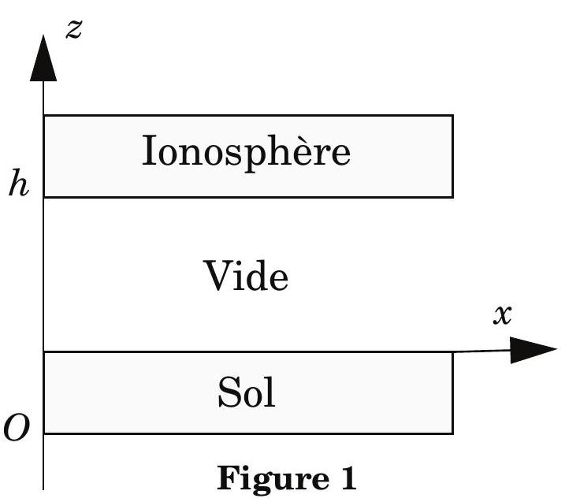
II.A - Réflexion ionosphérique des grandes ondes
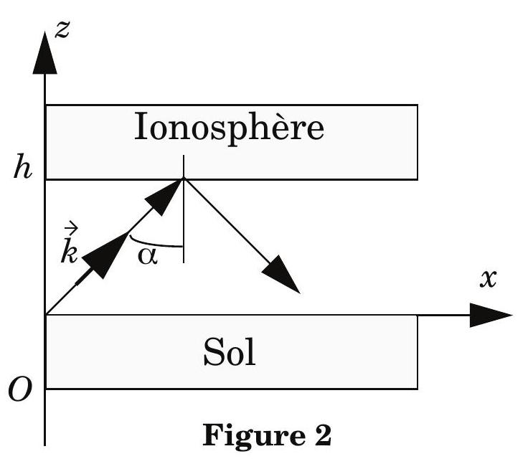
On désire étudier le comportement des grandes ondes lors de leur propagation entre l'ionosphère et le sol terrestre. On suppose dans cette partie que l'ionosphère a le même comportement qu'un miroir métallique parfait : l'onde émise au sol et se propageant dans le vide est parfaitement réfléchie par l'ionosphère.
II.A.1)On considère une onde plane, monochromatique, de pulsation $ω$ qui se propage dans la partie «vide» de l'atmosphère. On suppose,
comme indiqué sur la figure 2, que l'onde émise par l'antenne peut se mettre sous la forme suivante, avant sa réflexion sur l'ionosphère :
$$\vec{E}=E_{0}exp⁡(j(ωt−\vec{k}\vec{r}))\vec{u_{y}}\text{, où }\vec{k}\text{ est le vecteur d'onde. }$$
Donner l'expression du vecteur d'onde $\vec{k}$ en fonction de $ω,c$ et $α$ dans le repère (Oxyz).
II.A.2) Donner l'expression du champ magnétique associé au champ électrique.
II.A.3) On cherche à déterminer les caractéristiques de l'onde après réflexion sur l'ionosphère. On postule un champ réfléchi sous la forme :
$$\vec{E^{′}}=E^{′} _{0}exp⁡\left(j\left(ωt−\vec{k^{′}\vec{r}}\right)\right)\vec{u_{y}}.$$
a) Pourquoi la pulsation de l'onde réfléchie est-elle inchangée ? On attend un argument physique.
b) Pourquoi la polarisation de l'onde réfléchie est-elle inchangée ? On attend un argument physique.
c) Sachant que la propagation s'effectue dans le vide, montrer la relation :
$$‖\vec{k}‖=\left\|\vec{k^{′}}\right\|$$
d) Pour déterminer $E^{′} _{0}$ et $\vec{k^{′}}$, on admet que les conditions de passage du champ électrique, données par les équations de Maxwell, restent valables, et que le champ électromagnétique est nul dans l'ionosphère. Déterminer $k^{′}$; retrouver la loi de Descartes pour la réflexion.
e) Montrer que :
$$E_{0}^{′}=−E_{0}exp⁡\left(−2j\frac{ω}{c}hcos⁡(α)\right).$$
Commenter le signe de cette expression.
f) Donner l'expression finale du champ électrique réfléchi.
g) Donner aussi l'expression du champ magnétique associé.
h) Donner l'expression du champ électrique résultant de la superposition de l'onde incidente et de l'onde réfléchie. Commenter précisément son expression en mettant en évidence le caractère propagatif et le caractère stationnaire de cette onde.
II.A.4) Conclure sur la possibilité de recevoir les grandes ondes pour des récepteurs situés à plusieurs centaines de kilomètres de l'antenne émettrice. On s'aidera d'un schéma.
II.B - Détermination des conditions de réflexion de l'onde par l'ionosphère
On revient dans cette partie sur la compréhension des phénomènes permettant d'expliquer la réflexion ionosphérique de l'onde. Pour cela, on désire étudier le comportement de l'ionosphère pour les «grandes ondes». Ainsi, on la modélise comme un plasma : c'est un milieu électriquement neutre, qui compte par unité de volume $n$ électrons libres, de masse $m$ et de charge $−e$, et $n$ ions de charge $+e$ et de masse $M$. On supposera les ions immobiles car $M»m$ et les électrons comme non relativistes (c'est à dire que leurs vitesses restent très inférieures à la vitesse de la lumière).
On considère une onde électromagnétique plane, monochromatique de pulsation $ω$, polarisée rectilignement suivant $Oy$ qui se propage dans l'ionosphère suivant la direction $Oz$ dans le sens des $z>0$ (voir figure 3) :
$$\vec{E}=E_{0}exp⁡(j(ωt−\vec{k}\vec{z}))\vec{u_{y}}$$
II.B.1) Donner l'expression complexe du champ magnétique $\vec{B}$ dans l'ionosphère en utili-
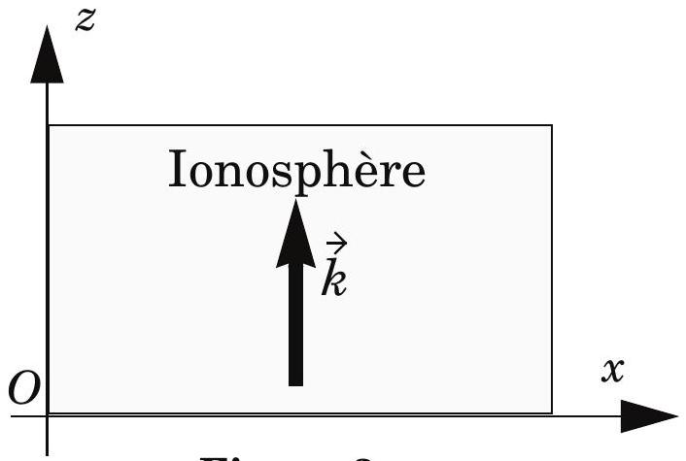
Figure 3
II.B.2) $→$ Appliquer le principe fondamental de la dynamique à un électron, on notera $v_{e}$ sa vitesse.
II.B.3) En comparant les normes des forces magnétiques et électriques, montrer que l'influence du champ magnétique est négligeable devant celle du champ électrique. Dans toute la suite, on suppose que l'électron n'est soumis qu'au seul champ électrique précédent.
II.B.4) Calculer alors le vecteur densité de courant volumique $\vec{J}=−ne\vec{v_{e}}$ et mettre sa notation complexe sous la forme $\vec{J}=\underline{σ}\vec{E}$ où $\underline{σ}$ est la conductivité complexe. Montrer que :
$$\underline{σ}=\frac{ne^{2}}{jmω}$$
II.B.5) Calculer la puissance moyenne volumique cédée par le champ électromagnétique au plasma
$$P_{\text{cédée }}=\frac{1}{2}Re\left(\vec{J}⋅{\vec{E}}^{∗}\right)$$
où $Re(A)$ désigne la partie réelle de $A$ et ${\vec{E}}^{∗}$ le conjugué de $\vec{E}$. Commenter.
II.B.6) Écrire l'équation de Maxwell-Ampère en faisant bien apparaître le courant volumique et le courant de déplacement.
II.B.7) En utilisant les quatre équations de Maxwell, montrer la relation suivante liant la norme du vecteur d'onde et la pulsation $ω$ :
$$k^{2}=\frac{ω^{2}−ω_{p}^{2}}{c^{2}}\text{ où }ω_{p}^{2}=\frac{ne^{2}}{mε_{0}}.$$
II.B.8) Que se passe-t-il si $ω<ω_{p}$ ? Montrer que $k$ est alors imaginaire pur. Comment s'écrit le champ électrique ? Est-ce une onde progressive ? Conclure.
II.B.9) Étude pour $ω>ω_{p}$
a) Que se passe-t-il si $ω>ω_{p}$ ? Montrer qu'une onde plane monochromatique peut effectivement se propager. Donner la représentation graphique du module du vecteur d'onde $k$ en fonction de la pulsation $ω$.
b) Donner les expressions de la vitesse de phase et de la vitesse de groupe.
c) Tracer schématiquement sur le même graphe ces deux vitesses en fonction de la pulsation $ω$.
d) Commenter le fait que la vitesse de phase soit supérieure à la vitesse de la lumière $c$.
e) Que signifie physiquement la vitesse de groupe ? Pourquoi est-elle nécessairement inférieure à $c$ ?
II.B.10) Commenter l'expression suivante : le plasma se comporte comme un filtre passe-haut de fréquence de coupure $f_{p}=ω_{p}/2π$ : toute onde de fréquence inférieure à la fréquence de plasma $f_{p}$ ne peut se propager dans l'ionosphère.
II.C - Confrontation du modèle aux grandes ondes d'Europe 1
II.C.1) Application numérique: prenant $n={10}^{11}{ m}^{−3},e=1,6×{10}^{−19}C$, $m=9,1×{10}^{−31} kg$, calculer la fréquence de plasma moyenne de l'ionosphère $f_{p}=ω_{p}/2π$.
II.C.2) En comparant la fréquence des grandes ondes d'Europe 1 et la fréquence de plasma, montrer que les grandes ondes ne peuvent se propager dans l'ionosphère.
II.C.3) Que se passe-t-il alors pour une onde incidente, du type de celle d'Europe 1, issue de l'antenne précédente (partie II.A), lorsqu'elle arrive, en incidence quelconque sur l'ionosphère?
II.C.4) À votre avis, quels sont les avantages et les inconvénients des grandes ondes comparées, par exemple, aux ondes $FM$ qui, elles, ne sont par réfléchies par l'ionosphère?
On s'intéresse dans les Parties III et IV à la conception du signal qui va être ensuite émis dans l'atmosphère.
Partie III - Étude d'un filtre
On considère tout d'abord le filtre suivant (figure 4) où l'amplificateur opérationnel est supposé idéal et fonctionne en régime linéaire quelque soit la fréquence.
La tension d'entrée est fournie par un générateur et s'écrit
$$v_{e}(t)=V_{em}cos⁡\left(ωt+φ_{e}\right)$$
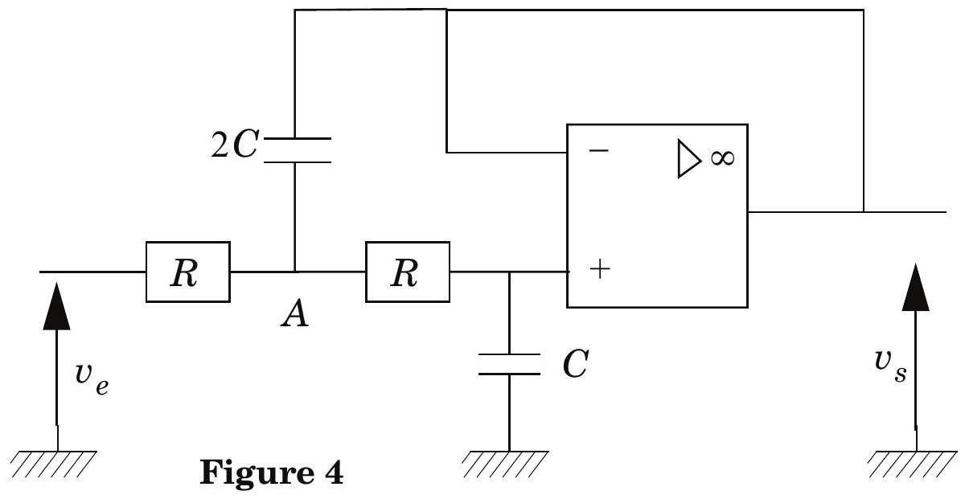
où $V_{\text{em }}$ est la valeur maximale et $ω$ la pulsation de la tension d'entrée. La tension de sortie sera notée $v_{s}(t)=V_{sm}cos⁡\left(ωt+φ_{s}\right)$. L'étude mathématique du filtre sera effectuée en utilisant la notation complexe $\underline{v_{e}}$ et $\underline{v_{s}}$ pour ces deux tensions :
$$\underline{v_{e}}(t)=V_{em}e^{j\left(ωt+φ_{e}\right)}\text{ et }\underline{v_{s}}(t)=V_{sm}e^{j\left(ωt+φ_{s}\right)}\left(avecj^{2}=−1\right)$$
III.A - Analyse qualitative
III.A.1) Rappeler ce qu'est un amplificateur idéal fonctionnant en régime linéaire.
III.A.2)
a) Comment se comporte un condensateur en basse fréquence $ω→0^{+}$? Représenter le circuit en basse fréquence. Établir à partir de ce circuit la limite de $v_{s}$ en basse fréquence.
b) Comment se comporte un condensateur en haute fréquence $ω→+∞$ ? Représenter le circuit en haute fréquence. Établir à partir de ce circuit la limite de $v_{s}$ en haute fréquence.
c) Déduire de ce qui précède la nature du filtre.
III.B - Analyse quantitative
III.B.1) Montrer que la fonction de transfert complexe $\underline{H}=\underline{v_{s}}/\underline{v_{e}}$ s'écrit :
$$\underline{H}=\frac{H_{0}}{1−\frac{ω^{2}}{ω_{0}^{2}}+2jλ\frac{ω}{ω_{0}}}$$
On précisera les expressions de $H_{0},λ$ et $ω_{0}$ en fonction de $R$ et $C$. Vérifier la concordance des résultats du III.A avec cette expression de $\underline{H}$.
III.B.2)
a) Comment s'exprime l'amplitude $V_{sm}$ du signal de sortie $v_{s}$ en fonction de $|\underline{H}|$ et de l'amplitude $V_{em}$ du signal d'entrée $v_{e}$ ? Quelles grandeurs électriques faut-il donc relever expérimentalement pour déterminer $|\underline{H}|$ ? Quel(s) appareil(s) peut-on utiliser?
b) Comment s'exprime la phase $φ_{s}$ du signal de sortie $v_{s}$ en fonction de la phase $φ$ de $\underline{H}$ et de la phase du signal d'entrée $φ_{e}$ ? Quel(s) appareil(s) peut-on utiliser pour mesurer $φ$ ?
III.B.3) Diagramme de Bode
a) Montrer que $|\underline{H}|=1/\sqrt{1+\frac{ω^{4}}{ω_{0}^{4}}}$.
b) Tracer le diagramme de Bode en gain du filtre directement sur votre feuille en précisant les grandeurs portées sur les axes ainsi que les valeurs remarquables de ces grandeurs. On précisera les asymptotes en basse et haute fréquence ainsi que la pulsation de coupure à -3 dB .
c) Tracer le diagramme de Bode en phase du filtre. On précisera les asymptotes en basse et haute fréquence. Que vaut la phase $φ$ de $\underline{H}$ pour $ω=ω_{0}$ ?
Partie IV - Modulation et démodulation d'amplitude Application du filtre
Il est fréquent qu'un signal se présente sous une forme inadaptée à sa transmission ou à son traitement. La modulation est le procédé permettant de transposer les caractéristiques de ce signal dans des domaines de fréquences où la propagation et le traitement sont possibles. La démodulation est l'opération inverse.
IV.A - De la nécessité de moduler...
On s'intéresse aux signaux hertziens audio qui s'étalent sur la plage de fréquence $f_{m1}=300 Hz≤f_{m}≤f_{m2}=4,50kHz$. Cette plage est parfaitement audible à notre oreille qui peut percevoir ordinairement des fréquences comprises entre 20 Hz et 20 kHz .
D'autre part, on peut montrer que la réception d'une onde électromagnétique nécessite une antenne dont la dimension caractéristique est une demi longueur d'onde.
Quelle devrait être la taille d'une antenne permettant la réception des signaux audio considérés ? Cela vous semble t-il réalisable ? Pourquoi est-il alors intéressant d'utiliser une autre fréquence ? Commenter l'intérêt de l'utilisation d'une autre fréquence si l'on veut émettre plusieurs ondes radios émanant de plusieurs stations.
IV.B - Modulation
Le signal audio à transporter est maintenant appelé signal modulant. Les méthodes de modulation sont élaborées à partir d'une onde sinusoïdale pure, appelée porteuse ou signal porteur. Le résultat de la combinaison de ces deux signaux s'appelle signal modulé. Le signal modulant est noté $e(t)=A_{m}cos⁡\left(2πf_{m}t\right)$ et le signal porteur $p(t)=A_{p}cos⁡\left(2πf_{\text{port }}t\right)$ où $f_{\text{port }}$ est la fréquence du signal porteur (ou porteuse) et $f_{m}\left(≪f_{\text{port }}\right)$ la fréquence du signal modulant. Le signal modulé en amplitude est un signal de la forme :
$$s(t)=A_{p}\left[1+mcos⁡\left(2πf_{m}t\right)\right]cos⁡\left(2πf_{\text{port }}t\right)\text{ où }m\text{ est un réel strictement positif. }$$
Ce signal modulé a été obtenu en réalisant les opérations représentées dans le schéma bloc de la figure 5.
IV.B.1) Montrer que le schéma de la figure 5 permet effectivement d'obtenir le signal $s(t)$ si l'on pose $m=kA_{m}$. Dans toute la suite du sujet, on prendra l'indice de modulation $m<1$. On rappelle que le
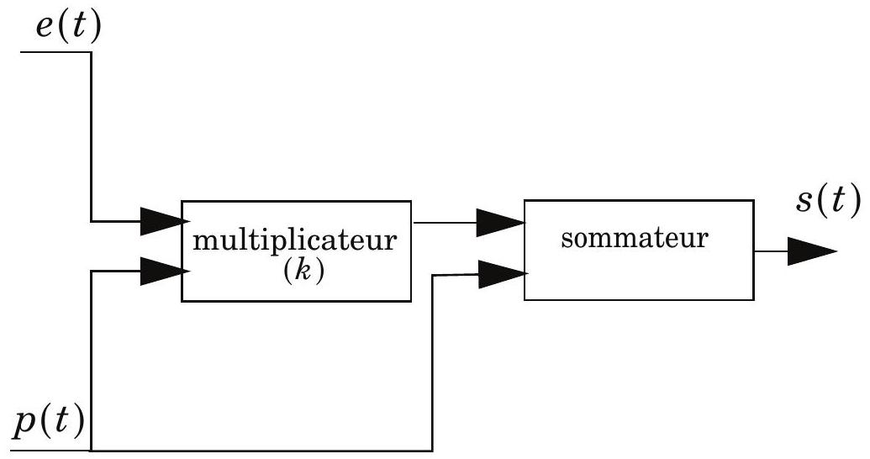
Figure 5
spectre d'un signal désigne la représentation de l'amplitude des signaux sinusoïdaux qu'il contient en fonction de leur fréquence respective. Exemple : le spectre de
$$v(t)=X_{1 m}cos⁡\left(2πf_{1}t+φ_{1}\right)+X_{2 m}cos⁡\left(2πf_{2}t+φ_{2}\right)\text{ avec }X_{1 m}>X_{2 m}\text{ et }f_{1}<f_{2}$$
est donné figure 6.
IV.B.2) On a réalisé en laboratoire l'enregistrement d'un signal modulé. Le résultat est donné figure 7 en annexe. Expliquer en quoi ce signal représente correctement un signal modulé $s(t)$ dans le cas où $m<1$. On précisera sur la figure 7 (à rendre avec la copie) les valeurs des fréquences $f_{\text{port }}$ et $f_{m}$, les expressions et valeurs particulières de
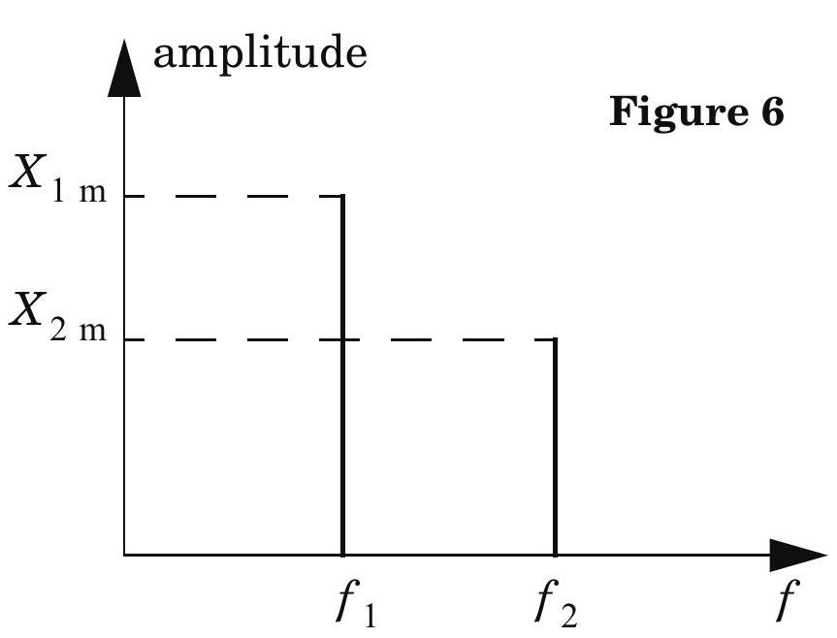
$s(t)$ marquées d'un point d'interrogation et on déterminera la valeur de $m$.
IV.B.3) Réécrire le signal $s(t)$ en le linéarisant (c'est-à-dire en le mettant sous la forme d'une somme de cosinus). Quelles fréquences contient ce signal ? Représenter l'allure du spectre de $s(t)$.
IV.B.4) On envoie dans la pratique un signal modulant audio, somme de signaux sinusoïdaux qui encombrent la plage de fréquence
$$f_{m1}=300 Hz≤f_{m}≤f_{m2}=4,50kHz.$$
La porteuse utilisée est celle émise par la station Europe 1 soit $f_{\text{port }}=185kHz$. Le spectre du signal audio modulant est représenté figure 8.
a) Représenter le spectre du signal modulé $s(t)$.
b) Quelle est la bande passante d'un filtre nécessaire à la transmission intégrale du signal $s(t)$ au niveau d'une antenne? Quelle est la nature de ce filtre ?
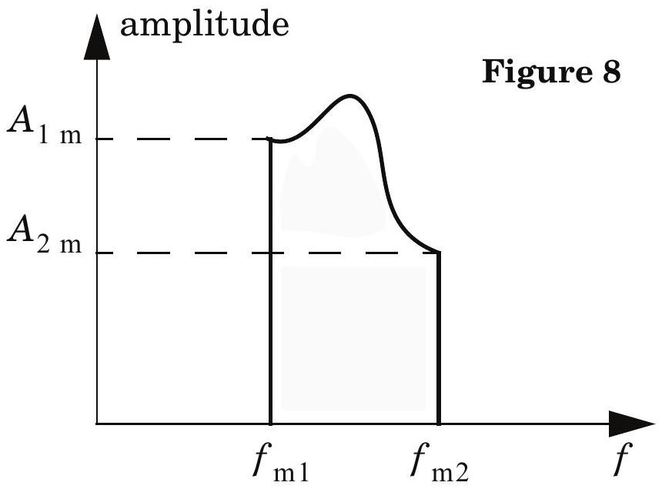
c) Compte tenu de la Partie IV.A, montrer l'intérêt de la modulation ainsi réalisée.
IV.C - Démodulation synchrone
On considère à nouveau un signal modulé noté
$$s(t)=A_{p}\left[1+kA_{m}cos⁡\left(2πf_{m}t\right)\right]cos⁡\left(2πf_{port}t\right).$$
On admet que l'on dispose à la réception du signal modulé d'un oscillateur local synchrone délivrant le signal $p(t)=A_{p}cos⁡\left(2πf_{\text{port }}t\right)$ identique au signal porteur utilisé à l'émission. La figure 9 ci-dessous représente le principe de fonctionnement du circuit de démodulation situé après l'antenne réceptrice.
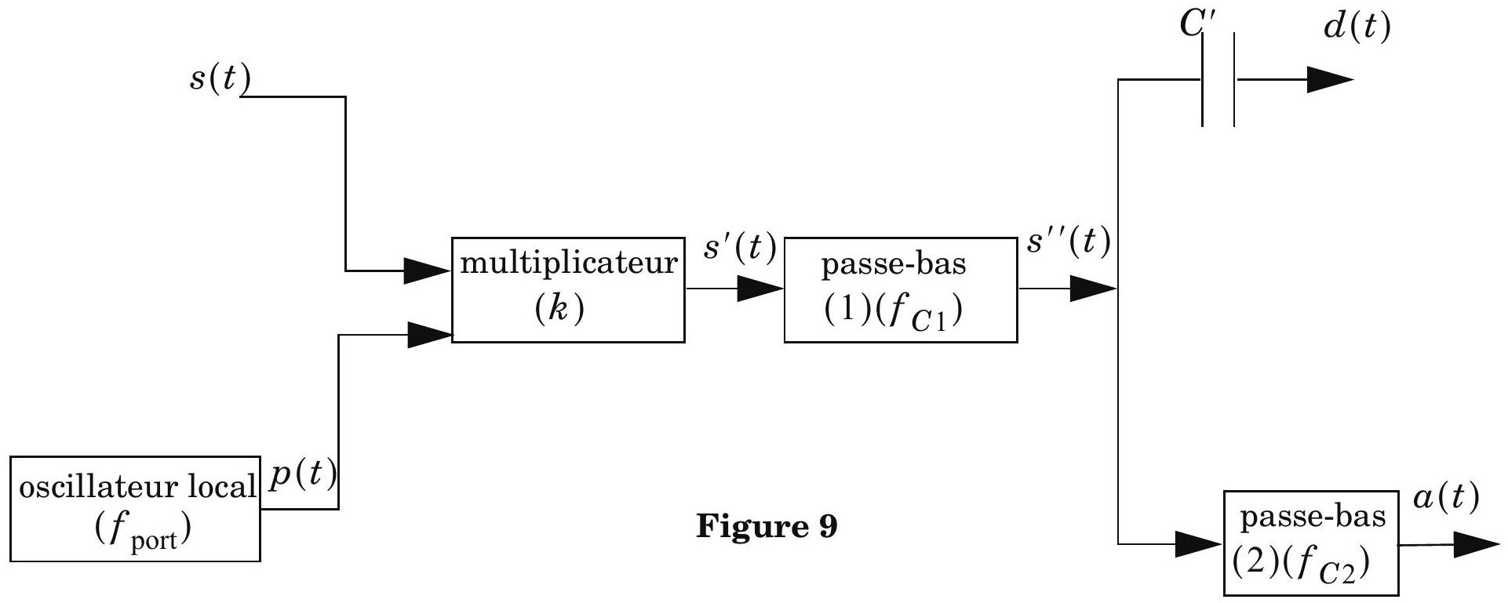
IV.C.1) Donner l'expression du signal $s^{′}(t)$ obtenu à la sortie du multiplicateur. Le linéariser et représenter le spectre de ce signal.
IV.C.2) Le filtre passe-bas (1) a une fréquence de coupure $f_{C1}$ telle que $f_{m}<f_{C1}<f_{\text{port }}$ et le filtre passe-bas (2) une fréquence de coupure $f_{C2}<f_{m}$. On considérera dans un premier temps que les filtres sont parfaits. C'est-à-dire que chaque filtre admet un gain $|\underline{H}|=1$ pour des fréquences inférieures à sa fréquence de coupure et un gain nul pour toute fréquence supérieure à sa fréquence de coupure.
a) Exprimer le signal $s^{′′}(t)$ et donner son spectre.
b) On souhaite, uniquement pour cette question, utiliser le filtre étudié dans la Partie III pour réaliser le filtre (1). Le cahier des charges impose une atténuation de 80 dB pour les signaux de fréquences $2f_{\text{port }}$ par rapport aux signaux continus.
Justifier cette contrainte et calculer $ω_{0}$ et $R$ lorsque $C=1,00nF$ et $f_{\text{port }}=185kHz$.
c) À quoi sert le condensateur de capacité $C^{′}$ représenté sur le schéma bloc? Donner alors l'expression du signal $d(t)$ et son spectre.
d) Exprimer le signal $a(t)$ obtenu à la sortie du filtre (2).
e) Montrer finalement que l'analyse des signaux $a(t)$ et $d(t)$ permet de reconstituer le signal modulant $e(t)=A_{m}cos⁡\left(2πf_{m}t\right)$.
Annexe du sujet Physique 2 Filière TSI
Cette annexe doit être rendue avec les autres copies. Il ne pourra pas être délivré d'autres exemplaires de ce document.
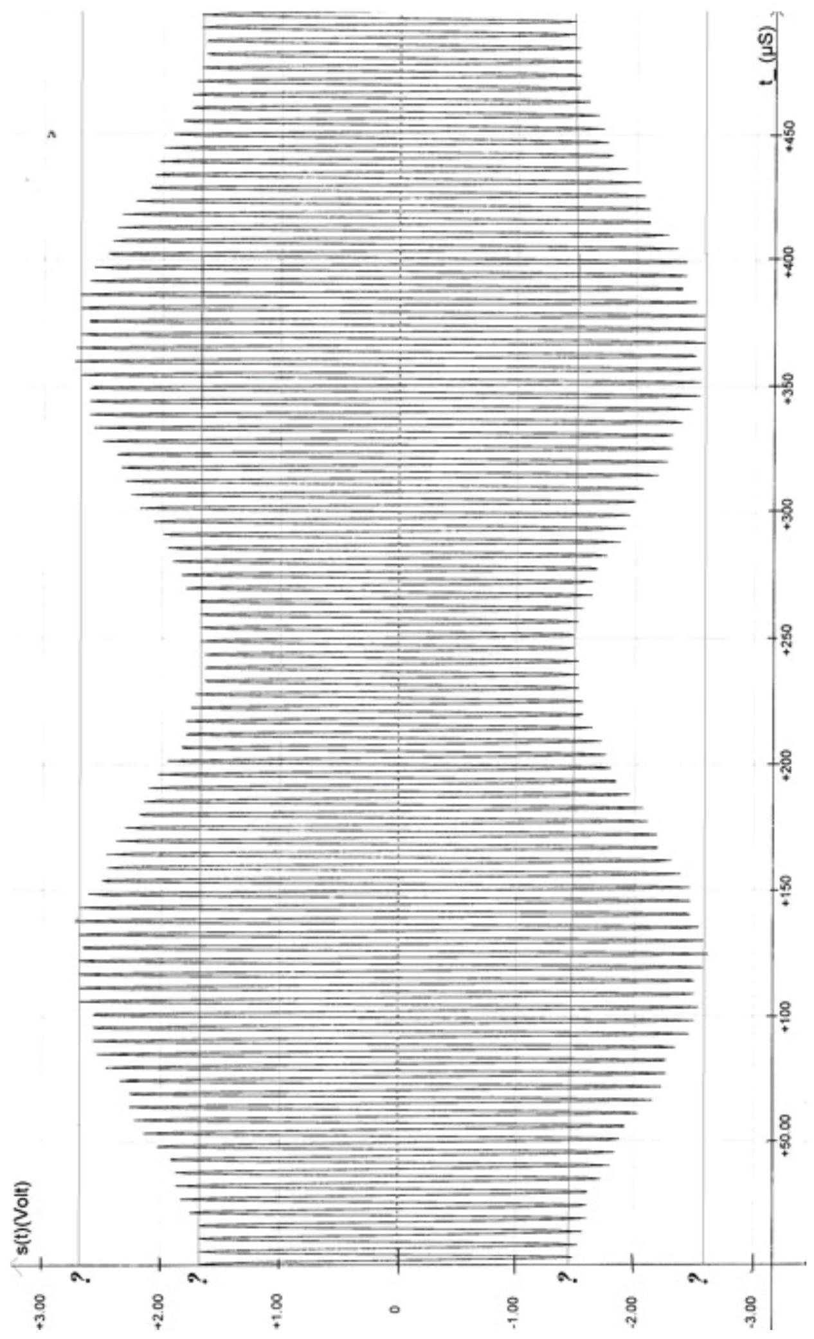
Figure 7

